Nr. 1
- Richtige Aussagen:
- Zwei Kiwis kosten 1 €.
- Vier Kiwis kosten 2 €.
- 7 Kiwis kosten 3,50 €.
- 14 Kiwis kosten 7 €.
- Wenn ich 4 € habe, dann kann ich 8 Kiwis kaufen.

- Man geht auf der x-Achse zu der gesuchten Anzahl der Kiwis und von dort aus so weit nach oben, dass man den Graphen trifft. An diesem Punkt liest man dann den y-Wert (Preis für die Kiwis) ab.
- Preis 28 Kiwis: 1 Kiwi kostet 0,50 €, also kosten 28 Kiwis: $28∙0,50 €=14 €$.
Preis 56 Kiwis: $56∙0,50 €=28 €$
- Die Punkte liegen alle auf einer Geraden, die im Koordinatenursprung startet.

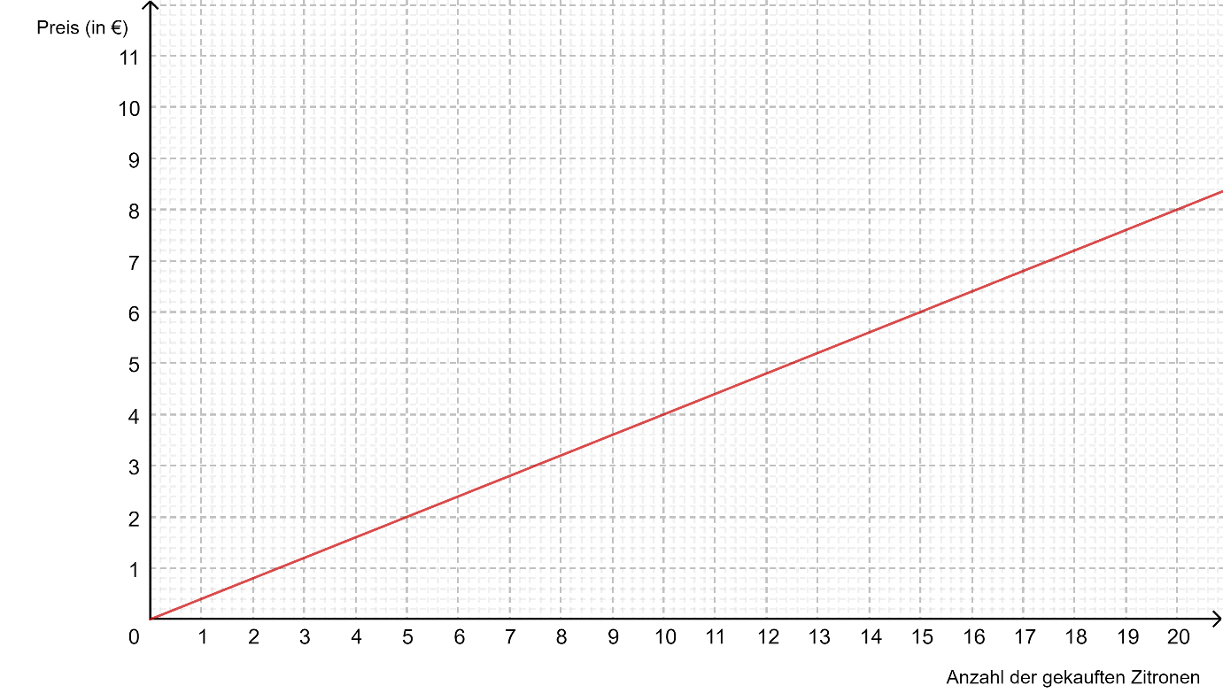
Nr. 2
Nr. 3
- Wenn ich doppelt so viele Zitronen kaufe, dann muss ich doppelt so viel bezahlen.
- Wenn ich viermal so viele Zitronen kaufe, dann muss ich viermal so viel bezahlen.
- Wenn ich halb so viele Zitronen kaufe, dann muss ich halb so viel bezahlen.

Nr. 4
Eine Zuordnung heißt proportionalen, wenn zum Doppelten, Dreifachen,… einer Ausgangsgröße das Doppelte, Dreifache,… einer zugeordneten Größe gehört.

